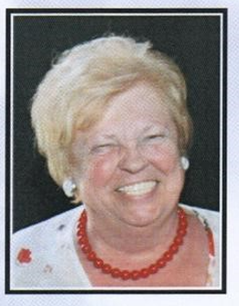
Nachruf
Hermine („Hermi“) Czaak, Hilfswerk Gerasdorf
28.07.2021

Ihr Optimismus war ansteckend. Genau wie ihr Lachen - und sie konnte herzlich lachen!

Unsere Hermi war eine Powerfrau mit großem Herz und stets engagiert. Wir schätzten ihre hands-on Qualität – anpacken war ihr nicht fremd. Einfach machen und für jede Aktivität zu haben.

Auf unseren Flohmärkten half sie nicht nur organisatorisch und vor Ort tatkräftig mit, sondern war auch jahrelang auch selbst mit einem Verkaufsstand vertreten – an ihrer Seite abwechselnd ihre Enkel und Töchter.

Bei unserem Spielefest war sie fix an der Seite von ihrer langjährigen Freundin und Hilfswerk Gründerin Herta Tollay an der Station „Verkosten“ eingeteilt und förderte überhaupt die Durchführung des Spielefestes, sie liebte Kinder.

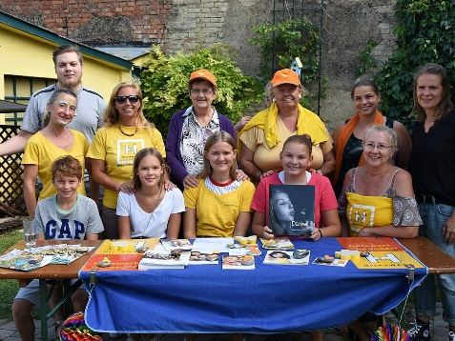

Auch bei unserer traditionellen Nikolausaktion ist es Hermi gelungen, die Aktivitäten des Vereines mit ihrem Privatleben zu verknüpfen – immer im Verbund mit der Familie, die ihr sehr am Herzen lag. So empfang sie jährlich unseren Hilfswerk Nikolaus in ihrem privaten Haus.

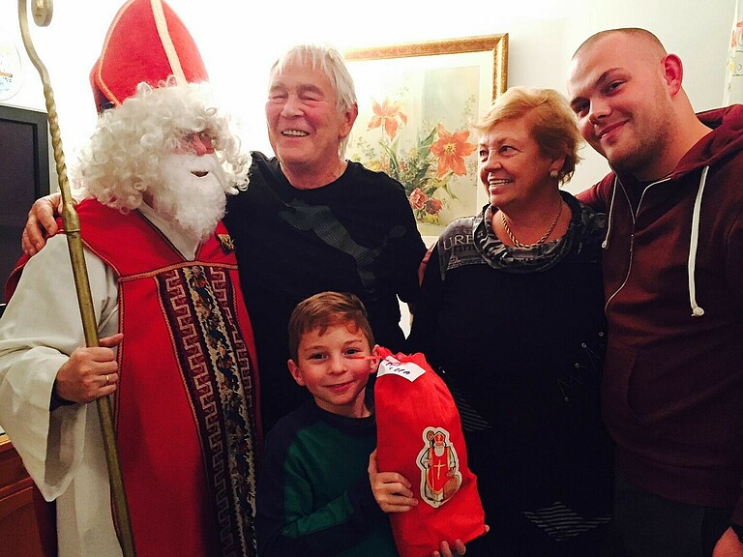

In ihrer Gegenwart haben wir uns stets wohlgefühlt, sie hatte eine sehr mütterliche Art, eine warme Ausstrahlung und war stets freundlich und empathisch im Umgang mit ihren Mitmenschen.

Hermi war hilfsbereit, kommunikativ, eine gute Netzwerkerin und durch ihre langjährige Rolle im Gemeinderat Gerasdorf auch sehr nah an der Bevölkerung. Sie war mit einigen Partei- und Vereinskollegen auch privat befreundet und unternahm mit ihnen gerne Städte- und Länderreisen.

Bis zu ihrem Lebensende war sie aktives Vorstandsmitglied im Verein Hilfswerk Gerasdorf.

Wir werden respektvoll und dankbar das Andenken an unsere Wegbegleiterin Hermi in liebevoller und positiver Weise bewahren.
Unser tiefes Mitgefühl gilt ihrer Familie.

Der Hilfswerk Gerasdorf Vorstand
Ruth Heinisch, Sylvia Parger, Susanne Pospischil, Gabriele Preßlinger-Bukovica, Helga Seidl

